成都医学院其它费用微信公众号缴费流程
1.关注 关注微信公众号“成都医学院计划财务处”，点击教工专区的其它缴费；
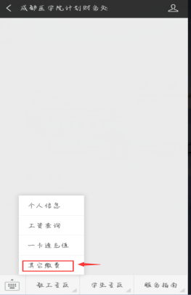
2.登录 工号为身份证号码 密码为身份证后6位；
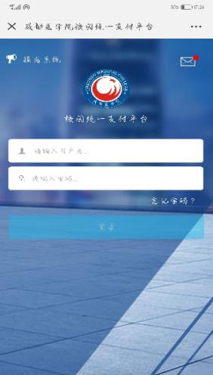
3.缴费 点击其它缴费，选择要缴费的项目和缴费金额明细，并选择支付方式（微信、农行）；
